績效考核網站之操作手冊(HR)

網址：http://10.100.2.32

進入網站後，會出現下圖畫面，輸入卡號及密碼後，按下『登入』。
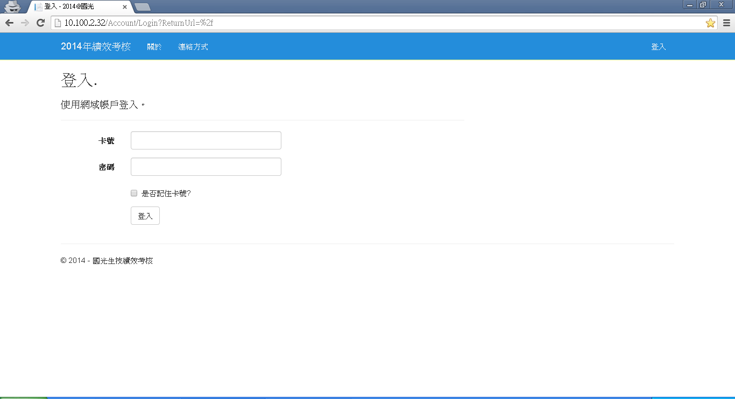
卡號：員工卡號
密碼：登入Windows的密碼
登入後會進入下圖畫面，在【後台管理】中分為二項。
【評核時間】：設定初複評起訖日期。
【評核紀錄】：可查詢所有員工的評核分數。
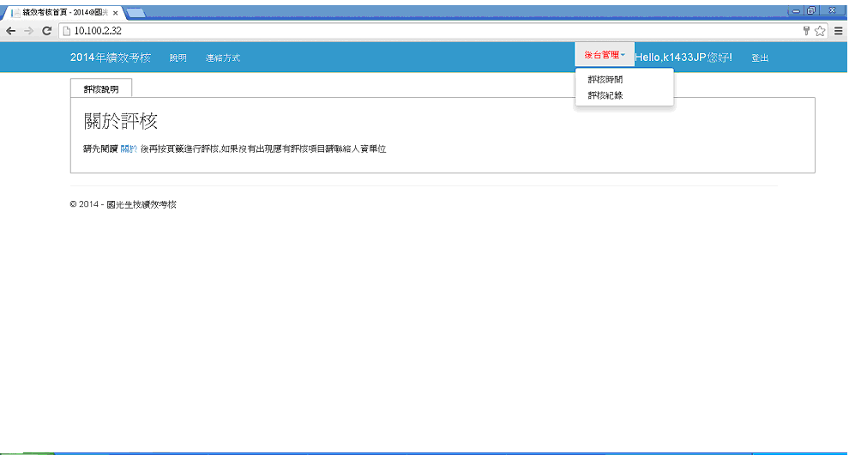

Step 1:
點選【評核時間】，設定初複評起訖日期。
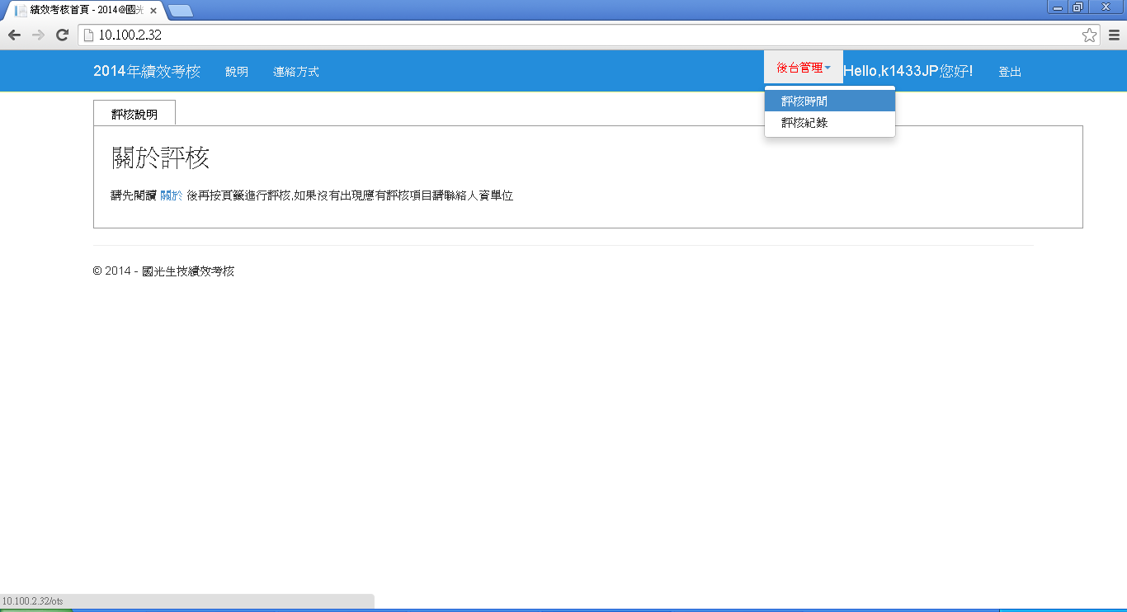

在『修改時間』來編輯初複評的開始與截止日期。
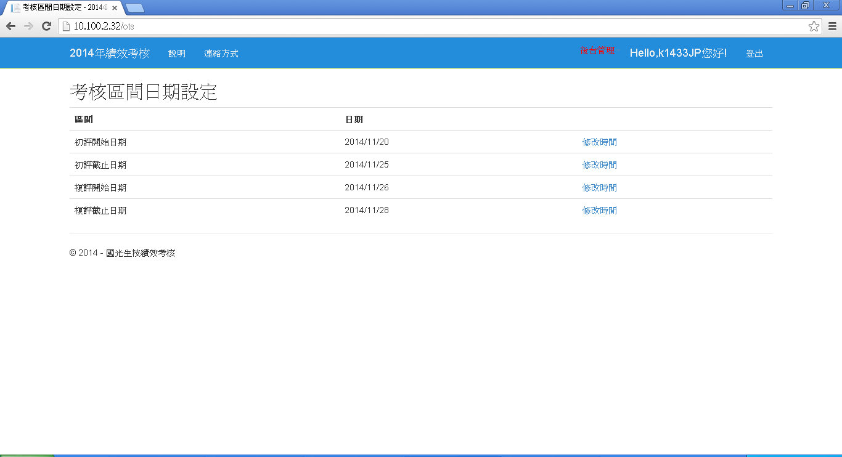

在複評截止日期中，先選擇日期後，在右方空白處點一下，小日歷便會消失，按下『儲存』。
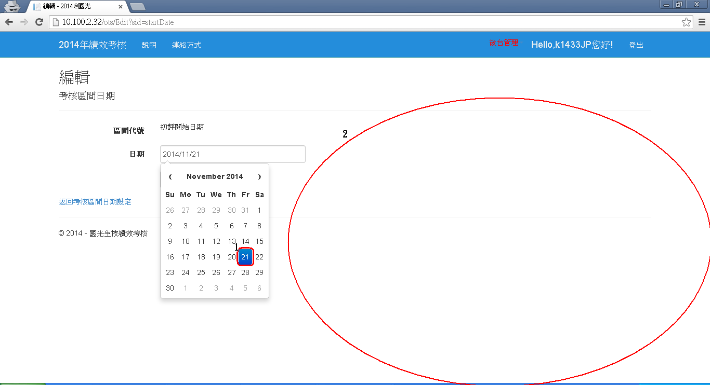

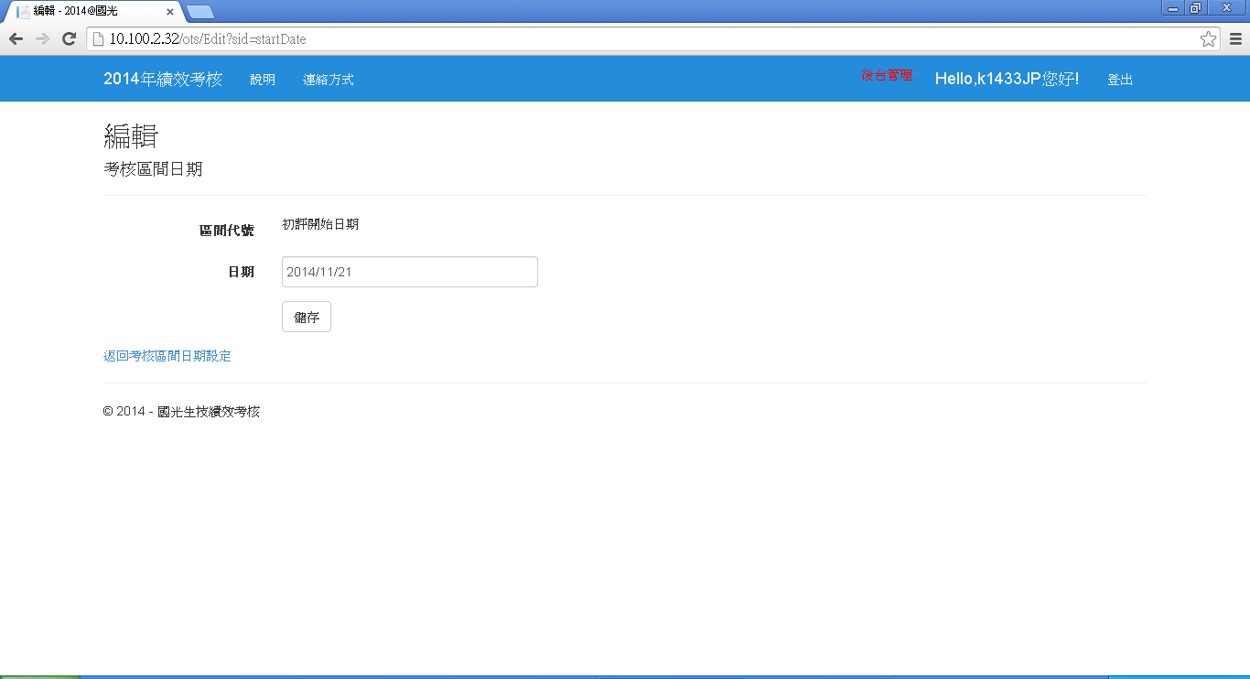
3
Step 2:
設定完日期後，若是日期在當前時間使用者便開始進行評核作業，使用者會在首頁的『一般員工』、『組級員工』頁籤中分別看見受評者。
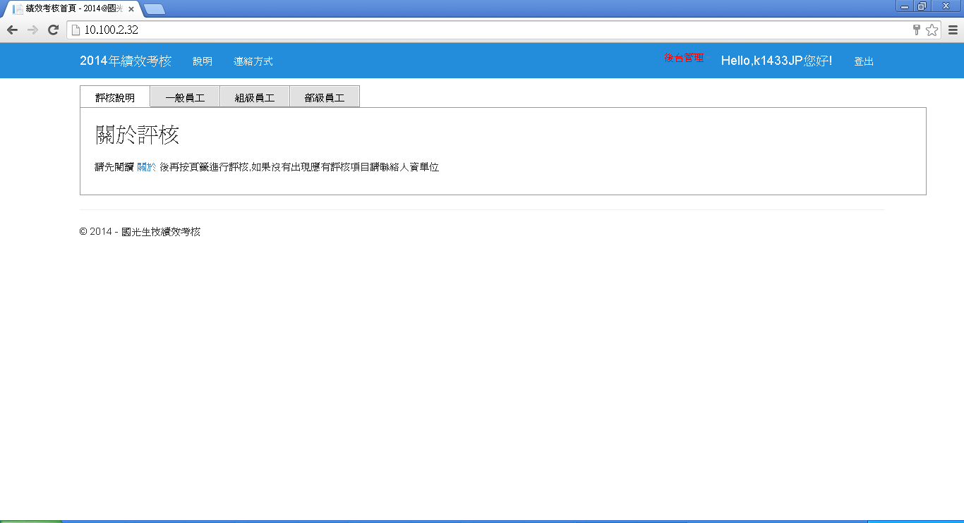
1.首頁
2. 點選後可看見受評者

進入『一般員工』頁籤後，會看見受評者，點選『閱讀說明』。
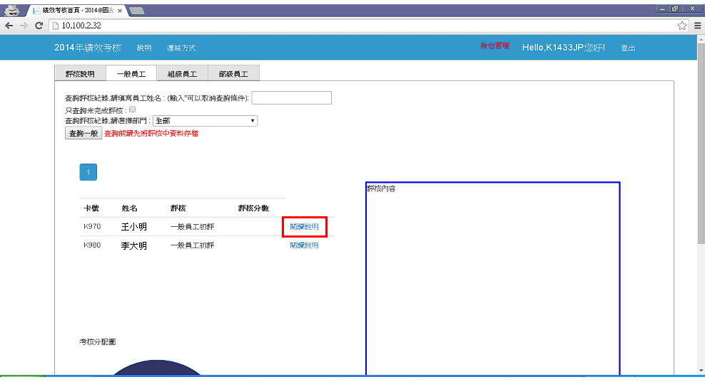

閱讀完說明後，再點選『2014年績效考核』，至『一般員工』頁籤進行評核。
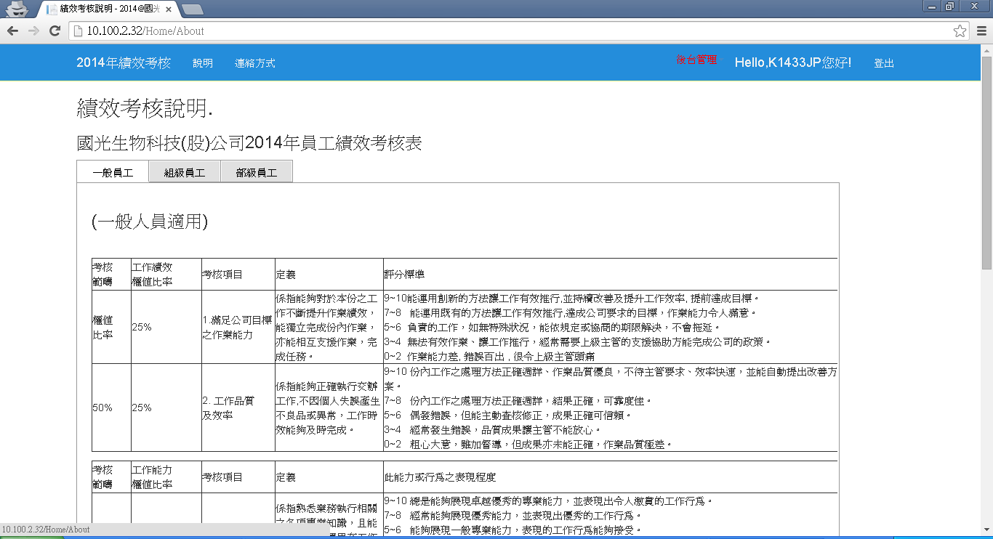

點選『開始評核』。
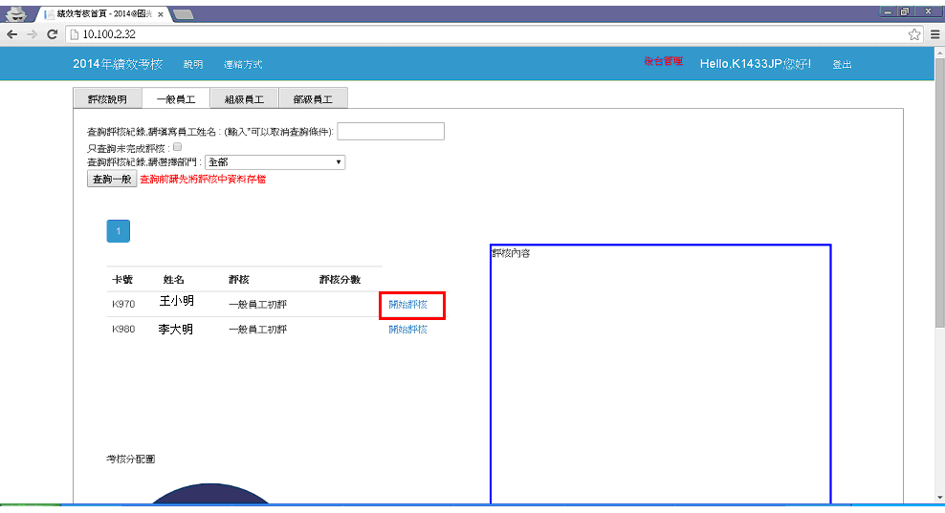

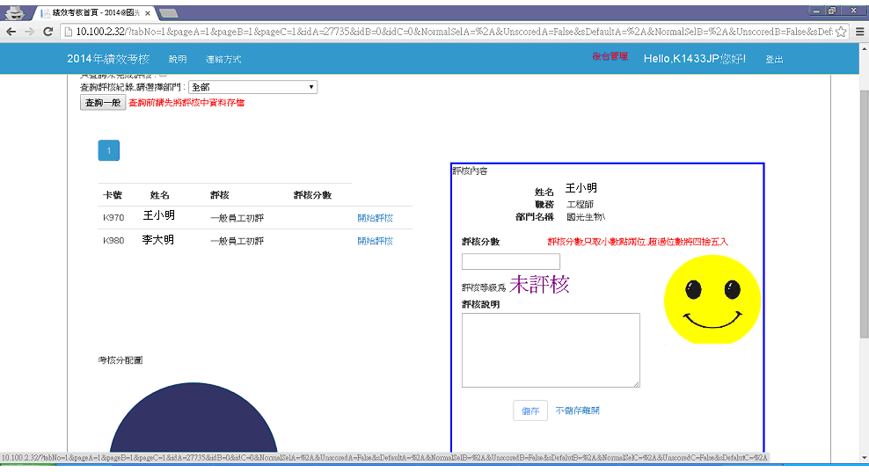
1. 輸入分數
2. 輸入建議
3. 儲存後離開

若想修改員工分數，可重新點選『開始評核』，修改評核內容。
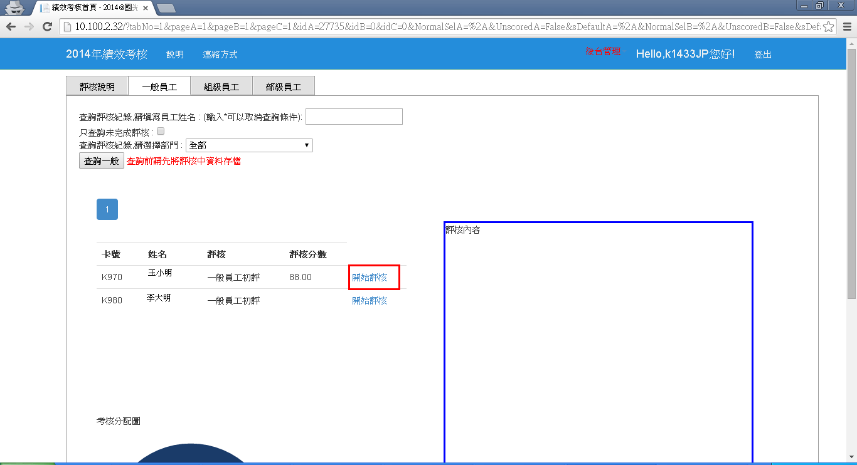

可對於分數及說明進行修改，修改完成後點選『儲存』。
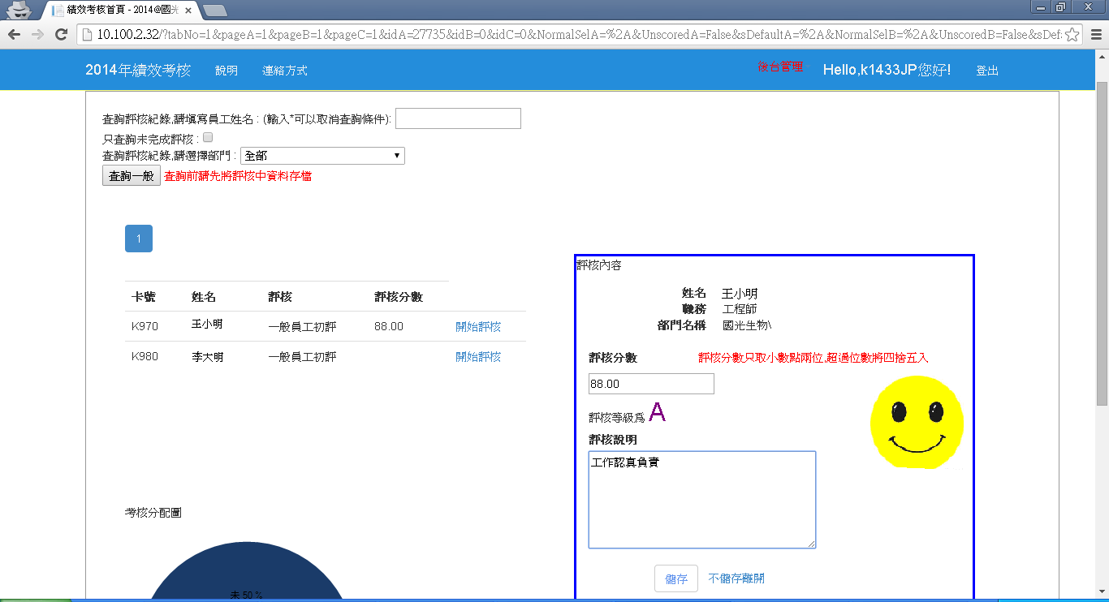

在『一般員工』評分完成後，若還有『組級員工』及『部級員工』頁籤，記得前往評分。
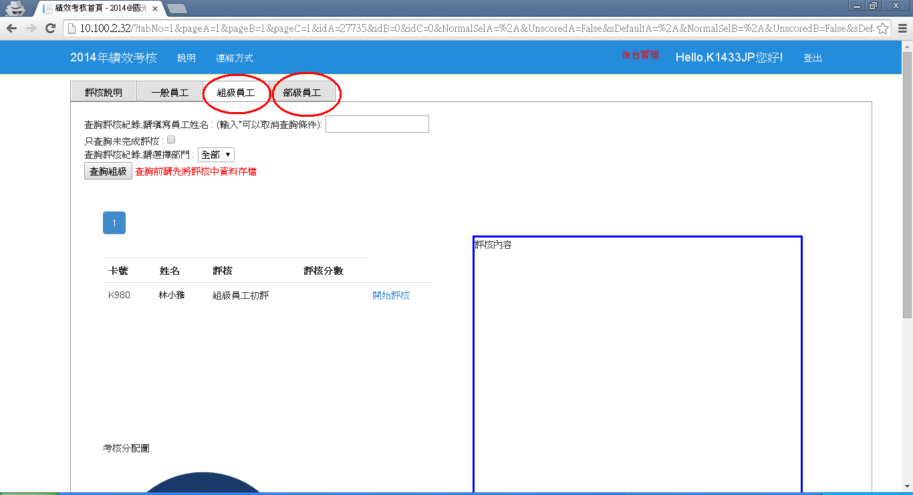
Step 3:
點選【評核紀錄】，可查詢所有員工的評核分數。
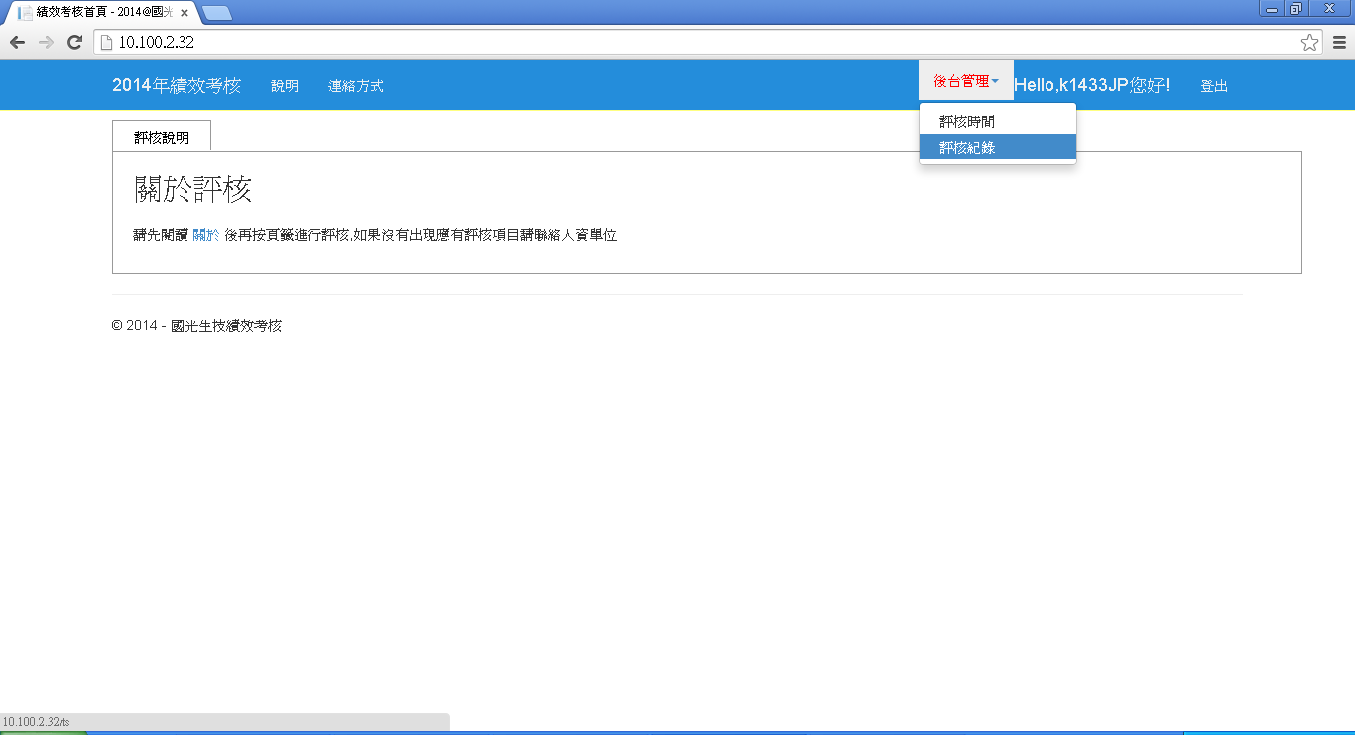

點選標題列，可依「卡號」、「員工姓名」、「部門名稱」、「評核類別」、「主管姓名」、「評核分數」來做排序。
或依照關鍵字來做搜尋，EX:輸入關鍵名稱後，按下
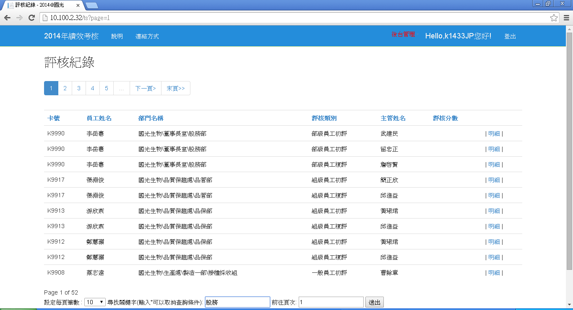
點選標題列任一名稱做排序
1. 輸入關鍵字
2. 點選『送出』

